Redogörelse till riksdagen
2005/06:RRS20
Riksrevisionens styrelses redogörelse angående granskningen av årsredovisningen för staten 2005

Sammanfattning
Riksrevisionens styrelse har beslutat att Riksrevisionens granskning av årsredovisningen för staten 2005 ska överlämnas i form av en redogörelse till riksdagen.
Enligt revisionsberättelsen bedömer Riksrevisionen att årsredovisningen för staten 2005 i allt väsentligt är rättvisande.

Innehållsförteckning
Sammanfattning 1
Innehållsförteckning 2
Styrelsens redogörelse 3
Riksrevisionens granskning 4
Bakgrund 4
Regeringens skrivelse 2005/06:101 4
Revisionsberättelsen 5
Styrelsens överväganden 6
Bilaga
Revisionsberättelse för årsredovisningen för staten 7

Styrelsens redogörelse
Riksrevisionens styrelse överlämnar denna redogörelse till riksdagen.

Stockholm den 10 maj 2006
På Riksrevisionens styrelses vägnar
Sören Lekberg
Jörgen Nilsson

Följande ledamöter har deltagit i beslutet: Sören Lekberg (s), Gunnar Axén (m), Eva Flyborg (fp), Rose-Marie Frebran (kd), Per Rosengren (v), Rolf Kenneryd (c), Per Lager (mp), Per Erik Granström (s), Anne-Marie Pålsson (m), Gunnar Andrén (fp) och Carina Adolfsson Elgestam (s).

Riksrevisionens granskning

Bakgrund
De grundläggande reglerna om Riksrevisionen finns i regeringsformens
12 kap. 7 §. Lagen (2002:1022) om revision av statlig verksamhet m.m. innehåller ytterligare bestämmelser om inriktningen av Riksrevisionens granskning.
Enligt lagen om revision av statlig verksamhet m.m. ska Riksrevisionen granska årsredovisningen för staten (3 §). Revisionsberättelsen lämnas till regeringen och riksdagen (11 §) senast en månad efter den dag då årsredovisningen lämnats till riksdagen.
Riksrevisionens styrelse beslutar om framställningar och redogörelser till riksdagen med anledning av riksrevisorernas beslut i granskningsärenden avseende bl.a. revisionsberättelsen över årsredovisningen för staten. Det framgår av lagen (2002:1023) med instruktion för Riksrevisionen (12 §).
Enligt lagen (1996:1089) om statsbudgeten ska regeringen så snart som möjligt, dock senast nio månader efter budgetårets utgång, lämna en årsredovisning för staten till riksdagen. Av lagen framgår att årsredovisningen ska innehålla resultaträkning, balansräkning och finansieringsanalys samt det slutliga utfallet på statsbudgetens inkomsttitlar och anslag (38 §).
Budgetlagen stadgar också att regeringen är redovisningsskyldig inför riksdagen för statens medel och övriga tillgångar som står till regeringens disposition. Redovisningsskyldigheten omfattar även den verksamhet som bedrivs av staten samt statens skulder och övriga ekonomiska förpliktelser
(44 §).

Regeringens skrivelse 2005/06:101
Regeringen beslutade den 6 april 2006 om årsredovisning för staten 2005 (skr. 2005/06:101). Den överlämnades den 20 april 2006 till riksdagen. I skrivelsen lämnar regeringen en redogörelse för det ekonomiska utfallet i staten budgetåret 2005. Skrivelsen omfattar resultaträkning, balansräkning och finansieringsanalys samt det slutliga utfallet på statsbudgetens inkomsttitlar och anslag under året.
Vidare görs en uppföljning av de budgetpolitiska målen. Redogörelser om utvecklingen av statens ekonomi de senaste fem åren lämnas liksom om statliga garantier och krediter, om avgifter till och bidrag från EU, om verksamheter som staten har ett väsentligt inflytande över samt om sponsring. Myndigheter som fått revisionsberättelse med invändning omnämns, och skälen för invändningarna anges. En redovisning görs också bl.a. av Europeiska revisionsrättens granskning av EU-medel.

Revisionsberättelsen
Riksrevisionen har genomfört en granskning av årsredovisningen för staten. Resultatet framgår av bifogade revisionsberättelse. Berättelsen överlämnades den 3 maj 2006 till regeringen och till Riksrevisionens styrelse.
Enligt berättelsen är det Riksrevisionens ansvar att enligt god revisionssed granska årsredovisningen i syfte att bedöma om redovisningen och underliggande redovisning är tillförlitlig och räkenskaperna rättvisande. Det framhålls att Riksrevisionen inte ska granska ledningens förvaltning och att granskningen endast omfattar den del av årsredovisningen som regleras i 38 § lagen om statsbudgeten.
Riksrevisionen bedömer att årsredovisningen i allt väsentligt är rättvisande.

Styrelsens överväganden
I styrelsens uppgifter ingår att besluta om framställningar och redogörelser till riksdagen med anledning av riksrevisorernas beslut avseende bl.a. revisionsberättelsen över årsredovisningen för staten.
Lagen (2002:1022) om revision av statlig verksamhet m.m. innehåller bestämmelser om hur rapporteringen från revisionen ska ske. Revisionsberättelsen över årsredovisningen för staten ska således lämnas till regeringen och riksdagen senast en månad efter det att regeringen lämnat årsredovisningen till riksdagen. Av förarbetena till lagen framgår att styrelsen ska lämna revisionsberättelsen till riksdagen oavsett om styrelsen avser att göra någon framställning till riksdagen med anledning av revisionsberättelsen eller inte.
Styrelsen har funnit att resultatet av granskningen bör överlämnas till riksdagen i form av en redogörelse.

Bilaga

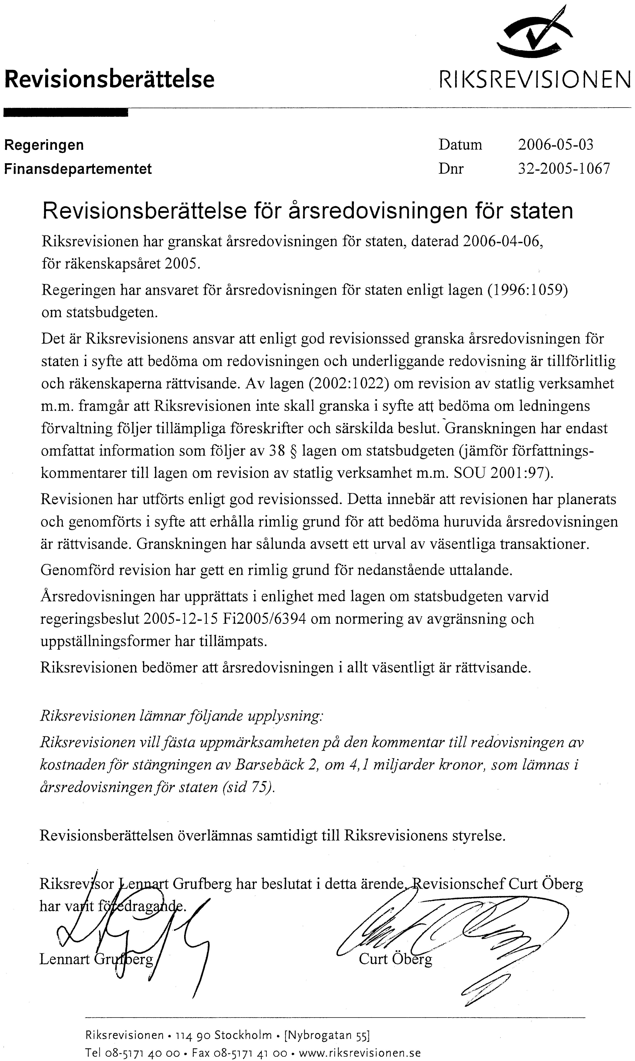

Elanders Gotab, Stockholm 2006

